Warszawa, 8 kwietnia 2020 r.

W Sokółce zwiększy się bezpieczeństwo na kolei i drodze
Wiadukt drogowy nad linia kolejową z Białegostoku zwiększy bezpieczeństwo na kolei i ułatwi komunikacje w mieście i regionie. To wspólna inwestycja PKP Polskich Linii Kolejowych S.A., Podlaskiego Zarządu Dróg Wojewódzkich w Białymstoku i Gminy Sokółka za prawie 50 mln zł. Budowa współfinansowana jest ze środków unijnych POIiŚ.
Wiaduktu nad linią kolejową z Białegostoku przez Sokółkę (nr 6) do granicy z Białorusią usprawni ruch kolejowy i jest bardzo potrzebny mieszkańcom miasta – zastąpi dwa przejazdy kolejowo-drogowe przy ul. Kryńskiej i ul. Roski Małe. Będzie bezpieczna przeprawa przez tory. Piesi i rowerzyści skorzystają z chodnika i ścieżki rowerowej. Wiadukt będzie wyposażony w windy pomocne osobom o ograniczonej możliwości poruszania się. Kierowcy pojadą nad torami bez oczekiwana przed zamkniętymi rogatkami. Budowa obiektu przebiega sprawnie. Wykonawca utrzymuje dobre tempo prac. Inwestycja ma być gotowa w przyszłym roku.
- PKP Polskie Linie Kolejowe S.A. konsekwentnie zwiększają poziom bezpieczeństwa na skrzyżowaniach dróg i torów. W tym celu wykorzystywane są m.in. środki POIiŚ. Sokółka to kolejna miejscowość, w której powstaje bezkolizyjny przejazd przez linię kolejową. Dzięki inwestycji sprawniej pojadą pociągi - powiedział Ireneusz Merchel, Prezes Zarządu PKP Polskich Linii Kolejowych S.A.
Zaangażowanie PKP Polskich Linii Kolejowych S.A. w projekcie wynosi prawie 11 mln zł. Inwestycja realizowana jest w ramach projektu „Poprawa bezpieczeństwa na skrzyżowaniach linii kolejowych z drogami – Etap III” współfinansowanego z unijnego Programu Operacyjnego Infrastruktura i Środowisko. Zakres PLK obejmuje budowę części obiektu nad linią kolejową oraz dostosowanie elementów infrastruktury kolejowej.
Na budowie widać już są trzy przęsła wiaduktu. Najszersze, środkowe, ma rozpiętość 58 metrów, dwa boczne po 42 m. Ukończony obiekt będzie miał 142 metry długości oraz ponad 16 metrów szerokości, co umożliwi poprowadzenie jezdni, ciągu pieszo-rowerowego oraz chodnika. Na żelbetowe podpory przy pomocy specjalistycznego dźwigu nasunięto kolejno 6 elementów stalowej konstrukcji. Charakterystyczna kratownica, na której oprze się w przyszłości jezdnia, waży prawie 800 ton. Zanim wiadukt zostanie ukończony budowniczy zużyją 420 ton stali zbrojeniowej i ponad 300 „gruszek” betonu. Prace na budowie rozpoczęły się wiosną ubiegłego roku.
W związku z budową wiaduktu konieczna była przebudowa niektórych elementów infrastruktury kolejowej. Skorygowano przebieg linii energetycznych. Przebudowano sieć trakcyjną, a nad trakcją dodatkowo zainstalowane będą osłony przeciwporażeniowe. Wykonane zostanie także wygrodzenie i chodnik wzdłuż linii kolejowej.

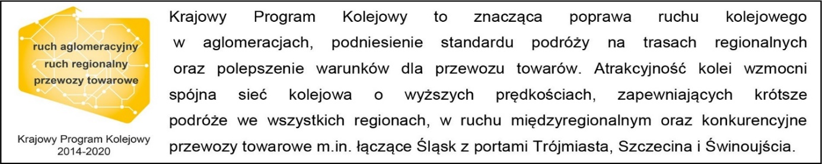

Kontakt dla mediów:
PKP Polskie Linie Kolejowe S.A.
Karol Jakubowski
zespół prasowy
rzecznik@plk-sa.pl
T: +48 668 679 414

Projekt jest współfinansowany przez Unię Europejską ze środków Funduszu Spójności w ramach Programu Operacyjnego Infrastruktura i Środowisko.

